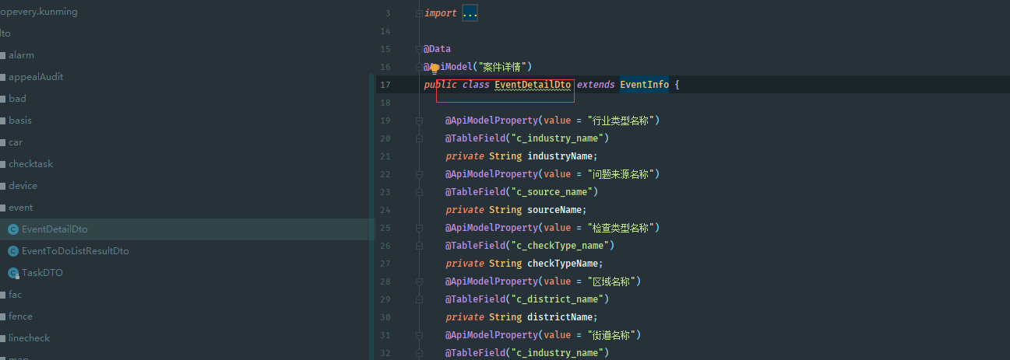
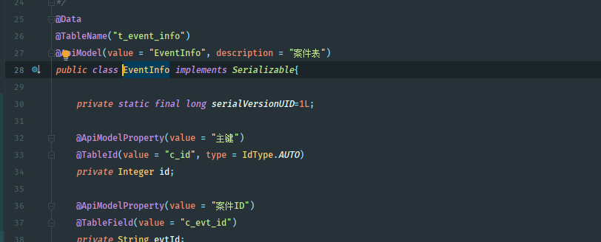
这个dto直接继承表的写法，以后都不允许了，dto要单独的作为一个实体类,单独之后，赋值 用
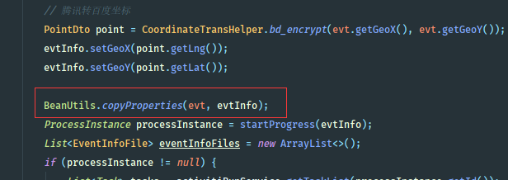
BeanUtils.copyProperties(evt, evtInfo);以前老的代码，在有时间时逐步的修改。

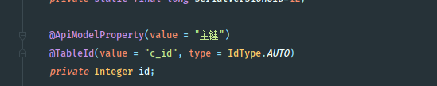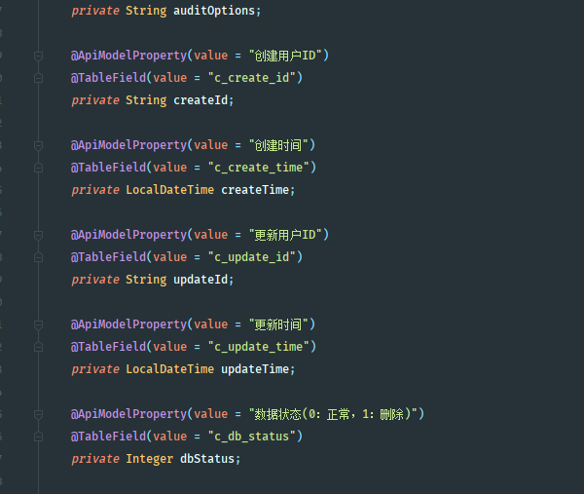
这个几个值尽量不要出现在dto中，除非特殊需求

